PENDUDUK DAN KETAHANAN PANGAN

Oleh: Soemantri Wardoyo

Abstrak

Pangan penting bagi hidup dan penghidupan manusia. Manusia harus makan dalam ukuran dan komposisi yang tepat. Berbagagai usaha telah dilakukan manusia untuk menjamin ketersediaan bahan pangan. Kenaikan luas panen dan produktivitas selalu diupayakan. Deversifikasi tanaman pangan dan komposisi konsumsi menjadi perhatian pemerintah maupun para ahli pertanian dan gizi. Keterbatasan lahan tanam oleh adanya alih fungsi lahan menjadi hal yang serius sekarang ini. Pertambahan penduduk memerlukan terpenuhi kebutuhan tempat hunian dan fasilitas publik yang lain. Adanya perubahan iklim mengganggu ketersediaan air untuk pertanian dan kebutuhan sehari-hari. Sementara itu penduduk masih tetap mengalami pertambahan dan pertumbuhan. Di beberapa negara maju pertambahan penduduk sudah mencapai tingkatan yang rendah, yaitu kurang dari satu persen tiap tahun. Keadaan di negara yang sedang berkembang sebagian besar masih pada posisi sedang sampai tinggi.

Kata Kunci: Penduduk, Ketahanan, Pangan

- Pendahuluan
Penduduk dengan dengan bahan pangan dua hal yang berbeda sifat perkembangannya. Digambarkan oleh Thomas Robert Malthus (1766-1834) bahwa perkembangan penduduk mengikuti deret ukur, sedang bahan pangan mengikuti deret hitung. Dinyatakan oleh T.R Malthus hidup manusia dikuasai hukum alam yang beresifat berlawanan yaitu (1) kebutuhann pangan dan (2) nafsu sexual (Thompson & Lewis 1965: 17). Kebutuhan tersebut masih berlaku hingga sekarang. Apa yang digambarkan oleh T.R. Malthus tersebut dalam jangka panjang, penduduk akan merasakan kekurangan bahan pangan. Penduduk akan mengalami kesulitan untuk memperoleh pangan, mengalami kemiskinan, lebih lanjut mengalami kelaparan yang mengakibatkan daya tahan tubuh turun, mudah sakit yang menyebabkan kematian. Penduduk dan bahan pangan merupakan dua hal yang berbeda, tetapi ada kaitan satu sama lain yang bersifat kausal, apabila jumlah penduduk bertambah permintaan bahan pangan juga bertambah. Dalam keadaan normal keseimbangan keduanya akan terganggu, yang menderita adalah penduduk itu sendiri. Penduduk menjadi sebab terjadi gangguan terhadap keseimbangan ketahanan pangan sekaligus menjadi korban. Sejarah kehidupan manusia menunjukkan bahwa pola pertambahan penduduk mula-mula sangat lambat, berangsur-angsur meningkat kemudian kembali lambat sebagaimana yang terjadi sekarang. Penduduk yang ada sekarang ini merupakan hasil proses pertambahan penduduk yang disebut model transisi. Transisi penduduk ditandai pertambahan rendah pad tahap awal, tinggi pada tahap tengah, dan rendah pada tahap akhir. Keadaan tersebut terkait dengan pola kelahiran dan kematian yang terjadi sepanjang masa. Model transisi penduduk digambarkan dalam bentuk diagram grafik berikut:
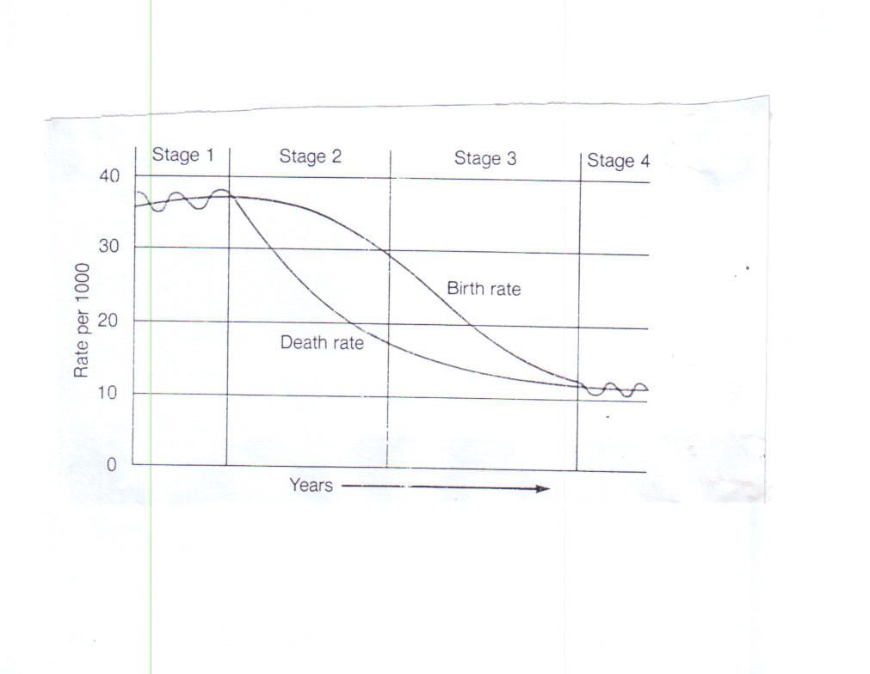
Grafik berikut menggambarkan tahapan transisi penduduk

Sumber : Getis/Getis/Fellmann 1988:174

Gambar 1. Grafik Tahapan Transisi Peduduk

Tahapan pertambahan penduduk sebagaimana digambarkan dalam grafik tersebut dapat diketahui. Arah pertambahan penduduk ditentukan perimbangan angka kelahiran dan kematian. Kecenderungan yang ada angka kematian lebih cepat turun dibandingkan dengan angka kematian. Dalam gambar dapat diketahui dari jarak antara garis kelahiran dan kematian. Jarak yang lebar menggambarkan pertambahan penduduk tinggi dan sebaliknya. Keadaan pertambahan penduduk hingga sekarang masih bervariasi antar negara. Negara maju umumnya sudah mencapai tahap empat, sedang negara sedang berkembang masih berada pada tahap dua akhir atau tiga awal. Model transisi ini dipakai sebagai model pertambahan penduduk atas dasar imbangan kelahiran dan kematian, maka penduduk akan tetap bertambah sekalipun dalam posisi rendah. Penambahan jumlah penduduk akan selalu diikuti oleh adanya kenaikan permintaan kebutuhan pokok terutama pangan dan papan. Pangan dan papan diperoleh dari lingkungan alam di mana penduduk tinggal. Persediaan pangan sangat terkait dengan cadangan sumber alam, terutama tanah dan air tawar.

- Penduduk
Penduduk penghuni muka bumi masih merupakan misteri dalam hal jumlahdan di mana tinggal pada awal keberadaannya. Perkiraan yang bersifat spekulatif hanya menyebutkan jumlah penduduk saja, tidak memberi informasi di mana penduduk bertempat tinggal. Data yang disebut oleh Willcox pada tahun 1650 terdapat 470 juta, Carr Saunders menyebut angka 545 juta, terdapat perbedaan sebanyak 75 juta orang (Thompson & Lewis. 1965: 383). Perkiraan yang dilaporkan oleh Willcox dan Carr Saunders berbeda sejak awal. Tabel berikut memberi bukti.
Tabel 1. Perkiraan Jumlah Penduduk Dunia (jutaan)
N0 | Tahun | Willcox | Carr Saunders
1  2  3  4  5  6 | 1650  1750  1800  1850  1900  2050 | 470  694  919  1.091  1.571  - | 545  728  906  1.171  1.608  9.352*)
Sumber: Thompson & Lewis 1965:384.*) Proyeksi PRB 2008

Selain Wilcox dan Carr Saunders United Nations (UN) juga membuat perkiraan jumlah penduduk dunia mulai tahun 1920. Dari tahun 1920 dengan interval 10 tahun sampai 1960 jumlah penduduk dunia berturut-turut dilaporkan (dalam jutaan): 1.811, 2.015, 2.249, 2.510, 2.995. Angka- angka yang dilaporkan oleh Willcox, Carr Saunders, dan UN semuanya menggambarkan adanya kenaikan jumlah penduduk. Angka yang dilaporkan oleh UN dari tahun 1920 sampai 1940 setiap 10 tahun penduduk dunia bertambah sebanyak 200 juta, terjadi peningkatan setelah tahun 1940, angka pertambahannya rata-rata lebih dari 200 juta, bahkan antara tahun 1950 dan 1960 angka pertambahannya mencapai lebih dari dua kali. Pertambahan penduduk yang cenderung meningkat tersebut terkait dengan pola kelahiran dan kematian yang kecepatan arah perubahannya berbeda. Laporan tersebut dapat disimpulkan bahwa sejak tahun 1990 jumlah penduduk dunia sudah mencapai lebih dari satu milyar. Jumlah penduduk bertambah terus hingga sekarang, angka yang dilaporkan oleh Population Reference Bureau (PRB) dalam Lembaran Data Penduduk Dunia tahun 2008 (2008 World Population Data Sheet ) sudah mencapai 6,705 milyar, berarti meningkat enam kali lipat dalam kurun waktu satu abad. Sekalipun banyak negara maju angka pertambahan penduduk sudah mencapai kurang dari satu persen pertahun, tetapi karena jumlah penduduk dunia secara keseluruhan sudah besar, maka penduduk dunia terus bertambah.
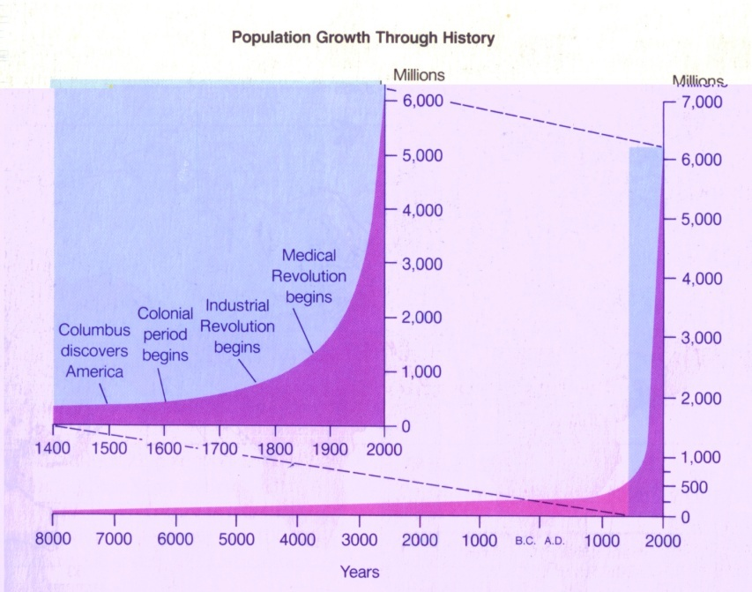

Sumber: Getis/Getis/Fellmann. 1988:174
Gambar 9. Sejarah Pertambahan Penduduk Dunia.

Uraian yang sudah tersaji mengisyaratkan bahwa sejak tahun 1650 hingga sekarang jumlah penduduk dan karakter yang ada padanya mendapat perhatian oleh para ahli, perseorangan maupun pemerintah. Sekalipun titik tolak perhatian berbeda satu sama lain, akan tetapi semua terfokus pada perubahan jumlah dan karakter penduduk yang ada. Sensus Penduduk merupakan cara untuk mengetahui jumlah penduduk lebih akurat dan menggambarkan keadaan senyatanya sudah lama dlakukan. Data yang dihimpun disesuaikan dengan keperluan penyelenggara. Sensus penduduk sudah diadakan sejak tahun 1491 BC, selanjutnya banyak negara yang melaksanakan sensus hingga sekarang. Negara-negara di Eropa: Inggris melaksanakan sensus penduduk pertama pada tahun 1801, Swedia pada tahun 1749, Amerika Serikat pada tahun 1790 (Henry S. Shryock , Jacob S. Siegel and Associates.1976:13).
Tujuan utama diselenggarakan sensus pada waktu itu untuk mengetahui jumlah penduduk, yang selanjutnya dapat digunakan untuk dasar penarikan pajak, wajib militer, dan untuk kejayaan negara. Sensus modern yang berlanjut hingga sekarang tujuan tersebut masih ada, tetapi bukan yang utama. Data jumlah penduduk dan karakter penduduk yang lain diusahakan memiliki tingkat kecermatan yang tinggi. Karakter penduduk meliputi struktur umur dan jenis kelamin, besar keluarga, tingkat pendidikan, jenis dan status pekerjaan, penghasilan, dan tingkat kesehatan merupakan data yang dikumpulkan dengan sensus. Banyak karakter yang dikumpulkan selalu mengalami penambahan. Sensus penduduk Indonesia tahun 2010 (Sensus Penduduk ke 6) mengumpulkan data perseorangan meliputi 43 karakter, lebih banyak dari sensus sebelumya.
Setiap informasi yang diberikan oleh penduduk menjawab pertanyaan yang diajukan petugas merupakan data terakhir karakter penduduk Indonesia (KR. 4 Mei 2010: 2). Data yang dihimpun dengan 43 pertanyaan tersebut semuanya sangat penting. Presiden Susilo Bambang Yudoyono (SBY) sesaat setelah disensus menyatakan:
... pertanyaan-pertanyaan yang diajukan petugas tadi satu persatu sangat penting agar negara Indonesia mempunyai data yang lengkap dan mutakhir untuk memastikan program-program pembangunan dan program pemerintah pusat maupun daerah dapat dilaksanakan dengan baik (Kedaulatan Rakyat, 2 Mei 2010: 23).

Pada kesempatan yang sama Presiden SBY menyatakan bahwa data penduduk menempati posisi sangat strategis sebagai dasar berbagai tindakan yang tepat sasaran. Dicontohkan oleh Presiden SBY meliputi:

.... berapa banyak anak-anak yang perlu fasilitas pendidikan, bantuan kesehtan yang harus diberikan kepada siapa saja, misalnya saja Jamkesmas, BOS, PKH, bantuan lanjut usia, anak- anak terlantar, dan bantuan sosial lainnya (Kedaulatan Rakyat, 2 Mei 2010: 23).

Sensus penduduk dengan interval waktu 10 tahun yang memerlukan biaya besar dan tenaga banyak, akan tetapi mempertimbangkan hasil yang diperoleh sangat besar artinya bagi kepentingan bangsa, biaya dan tenaga yang banyak menjadi kurang berarti. Selain data penduduk yang diperoleh dengan sensus, pemerintah Indonesia melalui Badan Pusat Statistik juga melakukan pendataan penduduk: registrasi, Survei Penduduk Antar Sensus (SUPAS), Survei Demografi dan Kesehatan Indonesia (SDKI), dan survei- survei yang lain sesuai kebutuhan. Semua pendataan penduduk dalam rangka memperoleh data penduduk yang memiliki tingkat akurasi tinggi dan ketersediaan saat dibutuhkan.
Karakter penduduk suatu negara/daerah selain jumlah juga komposisi dan pertambahan yang terjadi setiap tahun. Dalam demografi karakter penduduk dibedakan menjadi dua yaitu karakter biologis meliputi: umur dan jenis kelamin. Karakter yang lain disebut karakter sosial ekonomi meliputi: pendidikan, pekerjaan, jabatan, penghasilan, pemilikan barang, dan lain-lain. Semua karakter tersebut satu sama lain saling berkaitan. Struktur umur dan jenis kelamin berkaitan dengan tingkat pertambahan penduduk. Pertambahan penduduk berkaitan dengan jumlah kelahiran dan kematian yang terjadi dalam kurun waktu tertentu. Kelahiran dan kematian berkaitan dengan struktu umur dan jenis kelamin. Selanjutnya kelahiran dan kematian berkaitan dengan status sosial ekonomi seseorang. Kait mengkait satu karakter dengan karakter yang lain akan menggambarkan keadaan kehidupan dan penghidupan penduduk yang ada pada suatu tempat dan waktu.
Tulisan ini lebih memfokuskan pembahasan tentang jumlah penduduk yang merupakan hasil akhir dari semua peristiwa penting yang dialami penduduk sepanjang tahun. Pemerintah melalui presiden segera mengumumkan jumlah penduduk sementara setelah rekapitulasi jumlah penduduk hasil Sensus Penduduk dari semua propinsi didapat.
Sementara karakter lain masih dalam proses analisis yang cermat baru akan diumumkan melalui penerbitan oleh BPS. Jumlah penduduk sementara tersebut segera dapat dibandingkan dengan jumlah penduduk sensus sebelumnya untuk dapat diketahui pertambahannya. Angka jumlah penduduk adalah angka absolut yang netral, menggambarkan keadaan sebagaimana adanya. Angka tersebut hanya menginformasikan satu hal, akan menjadi bermakna apabila dihubungkan dengan keterangan lain seperti tempat dan waktu. Keterangan tempat dapat dihitung persebaran penduduk antar daerah, sedang keterangan waktu dapat diketahui arah pertambahan antari waktu.
Tulisan ini berusaha untuk mengungkap posisi penduduk terhadap ketahanan pangan, maka jumlah penduduk menempati posisi penting. Berapa jumlah penduduk yang ada pada suatu waktu sangat penting diketahui dalam kaitannya dengan kebutuhan pokok pangan. Jumlah kebutuhan dapat dihitung berapa banyak beras yang harus tersedia (beras sebagai makanan pokok sebagian besar orang Indonesia), agar orang Indonesia tidak mengalami kekurangan pangan. Sementara jumlah kebutuhan beras yang dapat dipenuhi berkaitan dengan produksi padi yang dapat dihasilkan. Berapa banyak persediaan pangan yang ada berkaitan dengan hasil panen dalam negeri.

- Produksi Pangan
Kebutuhan pangan berbanding lurus dengan jumlah penduduk. Penduduk bertambah harus diikuti dengan penambahan persediaan bahan pangan. Adapun yang dimaksud pangan dalam tulisan ini adalah semua jenis bahan pangan yang dikonsumsi oleh penduduk. Berbagai produksi bahan pangan meliputi: padi, gandum, jagung, umbi-umbian, kacang-kacangan. Beras dan gandum dibanyak negara dijadikan sebagai makanan pokok, sementara jagung, umbi-umbian, dan kacang-kacangan sering dijadikan sebagai bahan pangan pengganti. Penduduk negara maju umumnya mengkonsumsi gandum sebagai makanan pokok, sementara penduduk negara penghasil padi menggunakan beras sebagai makanan pokok. Produksi pangan berkaitan langsung dengan unsur produksi meliputi: tanah, air, pupuk, dan obat-obatan. Tulisan ini akan diuraikan secara berurutan meliputi tanah dan air saja
  - Tanah
Tanah diperlukan sebagai media tumbuh semua jenis tanaman bahan pangan. Tanah yang baik untuk perluasan lahan tanam sudah mulai ada kendala dikarenakan cadangan tanah yang baik hampir semua sudah digunakan. Lester R.Brown. Erik P.Eckholn menyatakan:

... Sejak permulaan zaman pertanian sampai kira-kira tahun 1950 kebanyakan kenaikan produksi pangan dunia dari tahun ke tahun berasal dari perluasan tanah yang diusahakan. Akan tetapi sejak tahun 1950 kenaikan pangan itu yang terutama –barangkali empat perlima dari tambahan produksi dewasa ini– diperoleh berkat intensifikasi pengolahan tanah pertanian yang telah ada (Lester R. Brown. Erik P. Eckholn ,1974: 6).

Perluasan lahan pertanian masih dapat diusahakan akan tetapi akan merambah ke lahan yang kurang bahkan tidak baik. Untuk menghasilkan produksi yang memadai perlu perlakuan lebih, misal perlu pengolahan tanah yang baik, pengairan yang baik, dan pupuk yang cukup. Perluasan lahan pertanian selain terkendala berhubungan dengan cadangan tanah yang ada baik, juga adanya alih fungsi lahan sehubungan adanya pertambahan penduduk. Penduduk memerlukan lahan untuk hunian dan fasilitas lain misal untuk jalan, lapangan, gedung layanan umum dan sebagainya. Semua kebutuhan tersebut saling “berebut” terhadap persediaan lahan. Beberapa contoh adanya alih fungsi lahan diberitakan melalui media masa. Tidak sedikit lahan pertanian yang produktif terjadi alih fungsi untuk jalan tol beberapa ruas jalan: jalan tol trasn Jawa seluas 1000 hektar lahan pertanian bakal dikepras (Kedaulatan Rakyat.12 Feb 2010: 13). Demikian pula rencana pembangunan ruas jalan tol Yogya-Solo, Yogya-Bawen, Semarang–Solo, Semarang-Demak akan mengurangi luas lahan sawah yang subur (Kedaulatan Rakyat, 18 Maret 2010: 13).

  - Air
Air tawar merupakan syarat minimal untuk hidup dan tumbuh semua jenis tanamam bahan pangan. Persediaan air tawar untuk pertanian bersumber dari air hujan, sungai, dan danau. Air hujan ada hambatan berhubungan dengan perubahan iklim, sementara air sungai dan danau keberadaanya tergantung curah hujan. Dilaporkan oleh Lester R. Brown, Erik P. Eckholn:

... Namun hambatan terbesar dalam usaha untuk memperbesar persediaan pangan dunia dalam tahun-tahun terakhir dari abad ini barangkali bukan tanah, melainkan air. Di banyak kawasan tanah yang subur masih ada- asalkan ada air untuk membuatnya menjadi produktif. Tetapi sungai yang dapat dibendung dan dapat dipergunakan untuk irigasi kebanyaan telah dimanfaatkan (Lester R. Brown, Erik P. Eckholn. 1974: 6).
Perluasan lahan pertanian kemungkinan masih dapat diusahakan, tetapi akan merambah lahan yang kurang baik. Dengan demikian untuk memperoleh kenaikan hasil harus dilakukan tindakan yang lebih baik, ini artinya biaya produksi lebih banyak. Keadaan ini menyebabkan berlaku hukum kenaikan biaya (law of increasing costs) yang dikeluarkan (Donella H. Meadows et al. 1972: 30). Kenaikan produksi kurang seimbang dengan kenaikan biaya yang dikeluarkan, dengan demikian berlaku hukum hasil lebih yang berkurang. Produksi pangan dunia sekalipun dilakukan perluasan panen dan intensifikasi tidak dengan sendirinya produksi akan meningkat. Sektor pertanian tergolong usaha yang rawan terhadap gangguan alam, tindakan manusia, dan serangan hama dan penyakit. Harian Kedaulatan Rakyat sering memberitakan adanya gangguan yang menyebabkan gagal panen. Selokan Jebol, 65 Hektar Sawah Terancam Banjir (KR.29 Jan. 2010: 7), Banjir di Cilacap menyebabkan Ratusan Hektar Padi Cilacap Terancam Puso (KR. 24 Feb. 2010: 10), Menurun, Produksi Padi di Gunung Kidul karena curah hujan kurang (KR.8 Maret 2010: 21), Angin Kencang Robohkan Padi Siap Panen (KR. 20 Maret 2010: 13). Selain kegagalan panen oleh adanya gangguan iklim, ada juga oleh sebab adanya gangguan hama : di Wonosari Gunungkidul :163 Hektar Padi Terancam, diserang Uret dan Tikus (KR.18 Feb 2010: 5). Sebab yang lain yaitu oleh adanya alih fungsi lahan pertanian untuk keperluan lain. Pemberitaan dalam harian Kedaulatan Rakyat: Diterjang Tol Trans Jawa Lahan Pertanian Dikepras (KR.12 Feb 2010: 13), Alih Funsgsi Lahan Ancam Ketahanan Pangan (KR. 10 Maret 2010: 13). Berita yang dilansir KR lebih banyak merekam kejadian yang ada di DIY dan Jawa Tengah. Dapat dipastikan hal serupa terjadi juga di daerah lain di Indonesia bahkan dunia. Laporan Badan Pusat Statistik (BPS) produksi padi tahun 2001 mengalami penurunan sebesar 4,45 persen dibanding tahun 2000 yaitu dari 50,90 juta ton gabah kering giling (GKG) turun menjadi 49,59 juta ton (BPS Berita Resmi Statistik N0.09/V/18 Feb 2002). Adanya fluktuasi produksi GKP merupakan keadaan yang lazim di dunia usaha pertanian.
Petani tradisional masa lalu berpendirian bahwa usaha tani dinyatakan berhasil apabila sudah dapat dipanen dan selanjutnya disimpan dalam lumbung. Pengalaman menunjukan bahwa padi yang sudah masak siap panen, dalam semalam saja dapat hanyut oleh adanya banjir bandang, atau diserang hama tikus. Fluktuasi panen padi pertahun selalu akan terjadi mengingat hal-hal yang sudah diuraikan tersebut. Luas panen dan produksi per hektar yang diperhitungkan untuk menentukan persediaan pangan bagi penduduk. Sekalipun luas tanam bertambah tidak dengan sendirinya produksi otomatis akan meningkat. Produksi padi tahun 2009 dari luas panen 12.878.039 Ha sebanyak: 64.329.329 ton, ada kenaikan dibandingkan dengan luas panen dan produksi tahun 2008. Luas panen 12.327.425 Ha, dan produksi padi tahun 2008 sebanyak 60.325.925 ton. Departemen Pertanian pada tahun 2010 ini mentargetkan produksi beras sebayak 66,6 juta ton (KR. 5 Maret 2010: 3), target tersebut diperkirakan akan mencukupi kebutuhan beras nasional.

- Ketahanan Pangan
Bangsa-bangsa di dunia sepakat bahwa pangan sangat penting bagi kelangsungan hidup manusia. Tidak ada orang atau kelompok orang yang menginginkan menderita kelaparan, kekurangan pangan, gizi dan mineral. Makanan yang dikonsumsi oleh setiap orang merupakan kebutuhan pokok untuk hidup. Tanpa pangan hidup ini sulit bahkan tidak mungkin untuk dipertahankan. Ucapan yang tepat adalah makan untuk hidup, bukan hidup untuk makan. Fungsi makanan untuk kelangsungan hidup, maka sedapat mungkin memenuhi kebutuhan untuk pertumbuhan fisik, energi, gizi, vitamin, dan mineral. Dari makanan yang dikonsumsi akan dihasilkan energi, sehingga dapat melakukan kegiatan fisik. Di samping itu dalam tubuh manusia memerlukan tambahan sel baru untuk pertumbuhan, dan mengganti sel yang rusak. Itulah sebabnya komposisi konsumsi makanan dikenal pernyataan empat sehat lima sempurna. Demikian pentingnya pangan bagi kehidupan manusia, bangsa-bangsa di dunia menyepakati adanya Hari Pangan Sedunia (HPS) yang ditetapkan tanggal 16 Oktober, pada tanggal tersebut setiap tahun diperingati. Tema yang diangkat selalu berganti, disesuaikan dengan keadaan yang berkembang saat itu dan harapan ke depan.
Peringatan Hari Pangan Sedunia (HPS) tahun 2009 mengangkat tema: ... Achieving Food Security in Times of Crisis. Mendasarkan tema HPS dunia tersebut peringatan HPS nasional tahun 2009 mengangkat tema: “Memantapkan Ketahanan Pangan Nasional Mengantisipasi Krisis Global” (KR. 15 Okt 2009:15). Pemerintah Indonesia menyadari bahwa apa yang terjadi di belahan bumi yang lain berpengaruh juga terhadap keadaan dalam negeri. Ketahanan pangan menjadi tema nasional tahun 2009 dengan memperhatikan keadaan pangan yang ada saat itu. Keadaan dunia saat itu sedang dalam keadaan krisis, termasuk krisis ekonomi, ekologi, energi, dan pangan. Demikian pula di Indonesia tidak terbebas dari dampak krisis global tersebut. Ketahanan pangan menjadi tema penting bagi pemerintah Indonesia dengan harapan agar rakyat Indonesia tidak terjebak dalam keadaan kurang pangan. Hal ini sesuai dengan makna dari ketahanan pangan tersebut. Ketahanan pangan merupakan komponen penting dalam pembangunan nasional, utamanya pembangunan ekonomi. Menurut Lauren Maturbongs mengapa ketahanan pangan itu penting, sekurang-kurangnya ada tiga alasan meliputi: akses pangan yang baik: jumlah maupun mutu, aman, bergizi, beragam, merata dan terjangkau, konsumsi yang baik, dan ketahanan pangan merupakan basis bagi ketahanan ekonomi, stabilitas polotik, dan bahkan ketahanan pangan suatu bangsa (KR.14 Okt 2009: 12).
Difinisi ketahanan pangan menurut Organisasi Pangan Dunia (FAO): ... kemampuan negara memenuhi kebutuhan pangan (warganya) menyangkut empat aspek ketersediaan, stabilitas ketersediaan, keterjangkauan, dan konsumsi (KR. 15 Okt 2009: 15). Pemaknaan ketahanan pangan berbeda satu negara dengan negara lain. Bagi pemerintah Indonesia ketahanan pangan dimaknai kemampuan negara untuk menyediakan jumlah pangan pokok bagi warga negara. Indonesia sebagai negara agraris diartikan kemampuan negara untuk menyediakan bahan pangan pokok melalui produksi dalam negeri. Beras sebagai makanan pokok bagi sebagian besar penduduk Indonesia selalu diupayakan persediaan beras mencukupiani. Kementerian Pertanian terus menerus mengupayakan persediaan beras cukup. Usaha yang dilakukan untuk meningkatkan produksi per satuan luas dengan Panca Usaha Tani: pengolahan lahan, pengairan, bibit unggul, pemberantasan hama dan penyakit, dan penanganan pasca panen. Luas panen dan produktivitas per satuan luas terus ditingkatkan, dengan harapan ketahanan pangan dapat terjaga.
Disadari bahwa ketersediaan pangan yang menjadi penopang utama stabilitas ekonomi nasional. Fluktuasi harga beras mengganggu stabilitas ekonomi dan politik bangsa. Pengalaman sejarah membuktikan bahwa pemerintahan dapat jatuh karena tidak mampu menjaga kestabilan harga beras yang dapat dibeli rakyat. Pemerintahan Orde Lama dan Orde Baru jatuh karena ketidakmampuan menjaga kestabilan harga beras. Tuntutan harga beras diturunkan merupakan salah satu tuntutan yang didengungkan oleh para demonstran pada waktu itu.
Menjaga kestabilan persediaan pangan dapat dilakukan dengan dua cara yaitu meningkatkan produksi bahan pangan dalam negeri dan import. Untuk menjamin persediaan beras dalam negeri termasuk menjamin kestabilan harga, pemerintah melakukan pembelian gabah pada saat panen raya. Menciptakan rasa aman bagi rakyat terhadap persediaan beras dengan cara pemberitaan situasi persediaan beras nasional. Pemerintah melalui Badan Urusan Logistik (BULOG) mengumumkan bahwa “Stok Beras Aman Hingga Juni” (KR.4 Feb. 2010: 9). Produksi gabah nasional mengalami peningkatan yang signifikan, maka pemerintah merasa tidak perlu import beras. Sutarto Ali Musa Direktur Utama Perum BULOG menyatan: “2010 Tidak Ada Import Beras” (KR. 15 Maret 2010: 15). Pernyataan ini merupakan realisasi pernyataan Menteri Pertanian:” Indonesia Sudah Capai Swasembada Beras” (KR. 19 Feb 2010: 20).
Menjamin keterjangkauan dimaknai sebagai kemampuan masyarakat untuk membeli bahan pangan beras. Pemerintah berusaha unntuk mengendalikan harga beras melalui penetapan harga gabah kering giling. Apabila terjadi gejolak harga pasar pemerintah mengadakan operasi pasar, dengan cara ini diharapkan harga beras stabil dan terjangkau daya beli rakyat. Bagi rakyat yang tidak mampu pemerintah mengadakan pembagian beras dengan harga tebusan yang murah. Konsumsi bahan pangan terutama makanan pokok beras, rakyat Indonesia masih tergolong tinggi. Konsumsi beras per kepala pertahun mencapai 139 Kg, lebih tinggi dari negara lain di kawasan Asia Tenggara: Malayesia 90 Kg, Brunai 80 Kg, Thailand 79 Kg. Perlu cacatan khusus mengapa negara pengeksport beras (Thailand) konsumsi beras bagi rakyat hanya setengah dari konsumsi beras di Indonesia. (K.R. 19 Feb. 2010: 20).
Hal ini dapat dipastikan sudah ada makanan substitusi yang lain sehingga tidak hanya mengkonsumsi nasi sebagai sumber kalori. Masyarakat Indonesia sebagian besar mengkonsumsi beras/nasi sebagai makanan pokok. Frekuensi makan dan komposisi menu memasukkan nasi sebagai unsur yang selalu ada. Indonesia menggunakan frekuensi makan tiap hari dijadikan kriteria untuk menempatkan status kelurga. Keluarga Sejahtera III dapat dicapai apabila frekuensi makan per hari sebanyak tiga kali dan unsur nasi selalu harus ada. Keadaan ini rupanya menjadi sebab banyaknya konsumsi beras per kapita. Produksi padi sering kali mengalami gagal panen oleh adanya gangguan hama dan penyakit, kekurangan air, banjir, angin, dan sebagainya. Sehubungan dengan itu Menteri Pertanian Indonesia menganjurkan adanya deversifikasi tanaman sekaligus deversifikasi pangan (KR. 19 Feb. 2010: 20). Dengan cara ini diharapkan dapat dihindarkan atau dikurangi kerugian yang diderita oleh petani. Apabila terjadi deversifikasi bahan pangan yang dikonsumsi diharapkan dapat menghemat konsumsi beras. Di Indonesia terdapat banyak bahan pangan selain beras misalnya: jagung, ubi kayu, ubi jalar, sagu, dan kacang-kacangan. Dengan mengubah komposisi konsumsi tiap hari memungkinkan terjadi penghematan beras dan menaikkan posisi tawar produksi palawija. Lebih lanjut akan mengurangi ketergantungan terhadap beras.

- Penutup
Pangan penting bagi hidup dan penghidupan manusia. Manusia harus makan dalam ukuran dan komposisi yang tepat. Berbagagai usaha telah dilakukan manusia untuk menjamin ketersediaan bahan pangan. Kenaikan luas panen dan produktivitas selalu diupayakan. Deversifikasi tanaman pangan dan komposisi konsumsi menjadi perhatian pemerintah maupun para ahli pertanian dan gizi. Keterbatasan lahan tanam oleh adanya alih fungsi lahan menjadi hal yang serius sekarang ini. Pertamabahan penduduk memerlukan terpenuhi kebutuhan tempat hunian dan fasilitas publik yang lain. Adanya perubahan iklim mengganggu ketersediaan air untuk pertanian dan kebutuhan sehari-hari. Sementara itu penduduk masih tetap mengalami pertambahan dan pertumbuhan. Di beberapa negara maju pertambahan penduduk sudah mencapai tingkatan yang rendah, yaitu kurang dari satu persen tiap tahun. Keadaan di negara yang sedang berkembang sebagian besar masih pada posisi sedang sampai tinggi.
Pertambahan penduduk masih terus berlangsung sekalipun terjadi kecenderungan menurun. Konsumsi pangan terus meningkat tidak hanya segi jumlah, tetapi juga mutu yang memenuhi syarat untuk pertumbuhan fisik, kesehatan, inteligensi, dan sosial. Karena itu konsep ketahanan pangan dunia, regional, negara, dan lokal menjadi hal yang sangat penting. Program- program disusun untuk menuju ketahanan pangan agar umat manusia tidak kekurangan pangan dan dapat hidup sehat sejahtera.

Daftar Pustaka
Aik Wasiati .(2010). et al.”2010 Target Produksi Beras 66,6 Juta Ton” K.R (5 Maret 2010) hal. 3.
Angin Kencang Robohkan Padi Siap Panen. (20 Maret 2010), K.R hal:13
Andung Pribadi. (2010). et al.”Alih Fungsi Lahan Ancam Ketahanan Pangan” K.R (10 Maret 2010) hal.13.
Bayu Haryono. (2009). et al, “Liberalisasi Pangan, Krisis Global danImplementasinya”K.R (15 Okt 2009) hal:15
Badan Pusat Statistik. (2002). Berita Resmi Statistik No.909/V/18 Feb.2002.
Donella H. Meadows et al (1980), Batas Batas Pertumbuhan. Jakarta, PT. Gramedia (Buku asli terbit th.1972)
Endang Sri Wahyuningsih. (2010) et al. “163 Hektar Padi Terancam” K.Ra (18 Februari 2010) hal: 5
........ (2010) et al.“ Menurun, Produksi Padi di Gunung Kidul”, K. R (8 Maret 2010) hal: 21.
GetisGetis/Fellmann. (1988). Introduction to Geography.Iowa. Win. C.Brown Publishers
Henry S. Shryock. Jacob S. Siegel and Associates (1976). The Methods and Materials of Demography.New York. Academic Press.
Khafit Sirohudin. (2010) et al.” Lahan Pertanian Dikepras”, KR (12 Feb 2010) hal: 13.
Laurens Maturbongs. (2009). et al, “Langit Mendung di Hari Pangan Sedunia”, K.R (14 Oktober 2009) hal: 12.
Muhammad Haris (2010). et al, “Jalan Tol Rusak Lingkungan”, KR.(18 Maret 2010) hal: 3.
Population Reference Bureau. (2008). 2008 World Population Data Sheet.
Sutarto Ali Musa. (2010). et al,”2010, Tidak Ada Impor Beras”, K.R (20 Maret 2010) hal: 15.
Sugiyanto. (2010). et al, “Selokan Jebol, 65 Hektar Sawah Terancam Banjir”, K. R (29 Januari 2010) hal: 7.
Susilo Bambang Yudhoyono. (2010). “Presiden SBY: Data Mutakhir Penting” K.R (2 Mei 2010) hal: 23.
Suswono. (2010). “Indonesia Sudah Capai Swasembada Beras” K.R(19 Feb.2010) hal:20.
........ (2010).”Stok Beras Aman Hingga Juni”K.R (4 Feb. 2010) hal:9.
Warren S.Thompson & David T. Lewis. (1965). Population Problems. New York.Mc. Graw.Hill Book Company.

Biodata Penulis: Soemantri Wardoyo. Lahir 5 September 1941 di Yogyakarta. Guru Besar pada Jurusan Pendidikan Geografi Fakultas Ilmu Sosial dan Ekonomi Universitas Negeri Yogyakarta.

